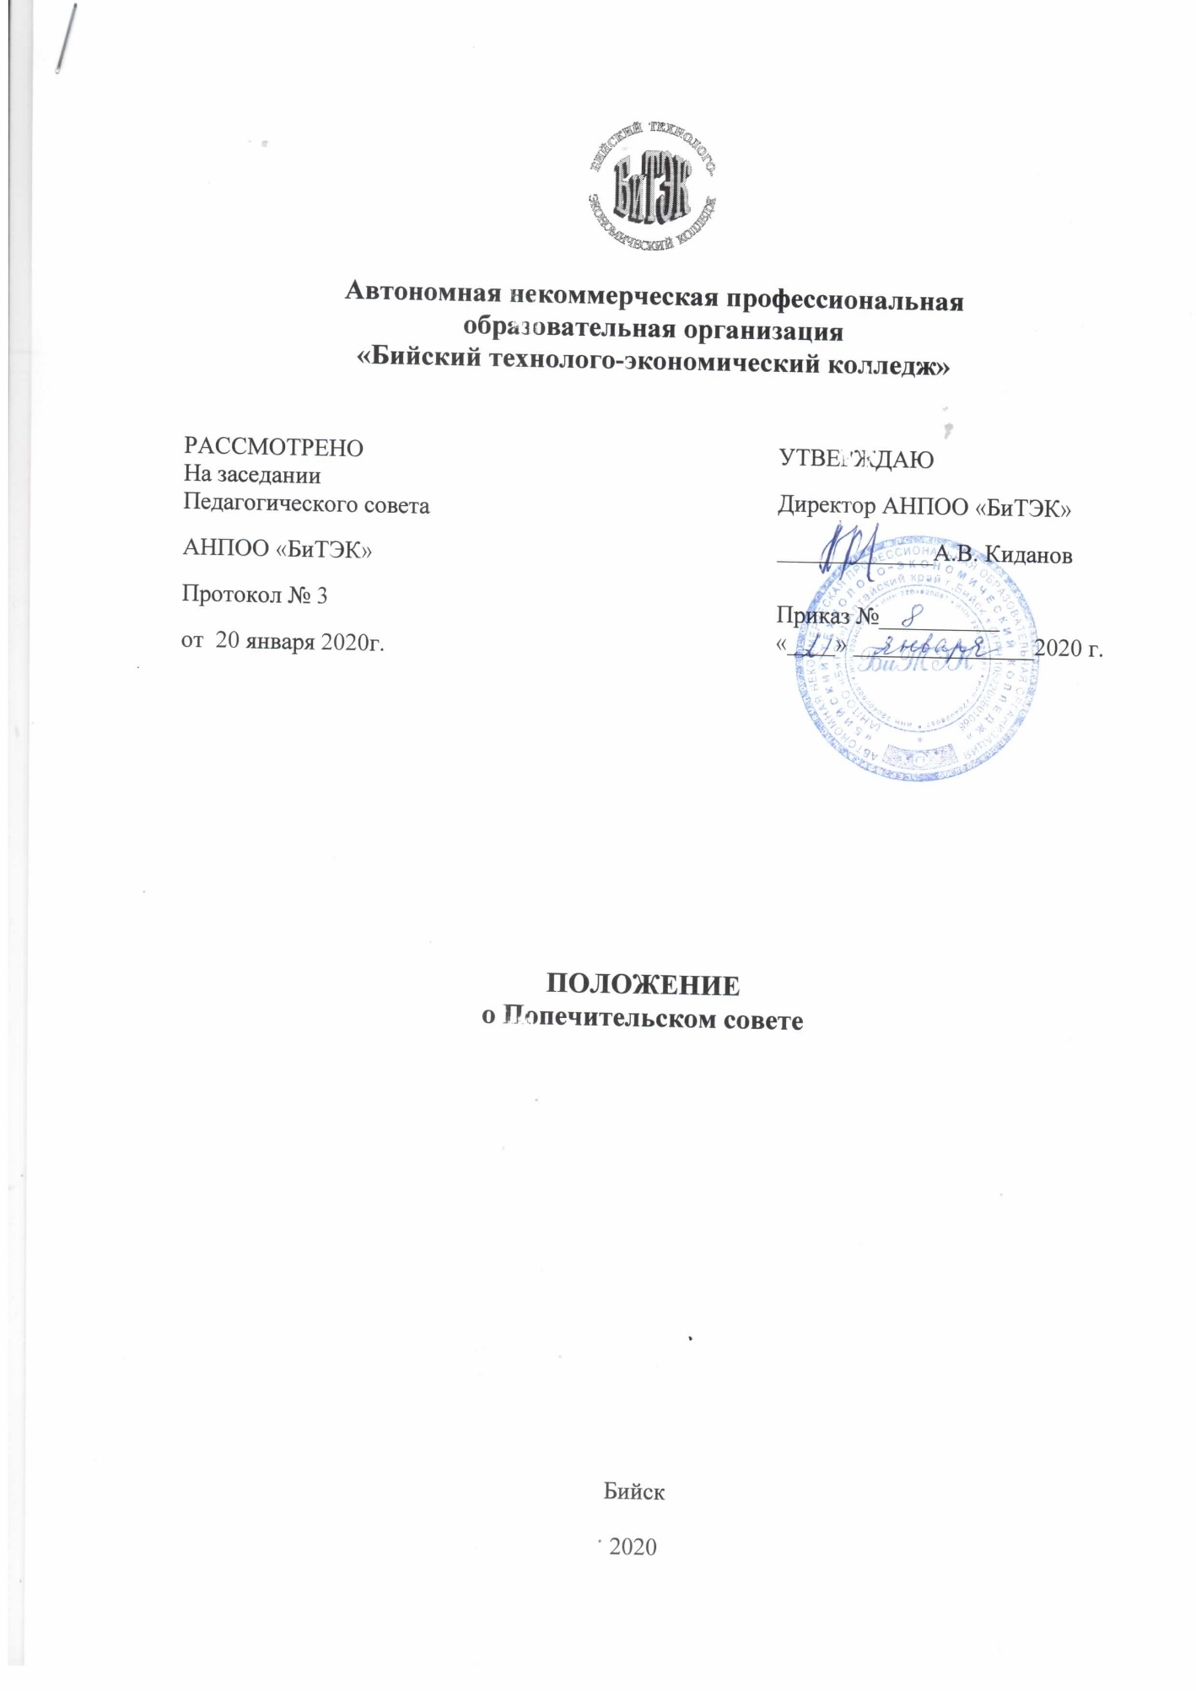

1.Общие положения

  - Попечительский совет АНПОО «Бийский технолого-экономический колледж» (далее – колледж) является одной из форм самоуправления образовательного учреждения.
  - Решение о создании Попечительского совета принимается директором колледжа. Попечительский совет действует на основе законодательства РФ, Устава колледжа, настоящего Положения.
  - Попечительский совет не является юридическим лицом. Попечительский совет не вправе вмешиваться в текущую оперативно-распорядительную деятельность администрации колледжа. Решения Попечительского совета носят рекомендательный и консультативный характер.
  - Попечительский совет действует на основании принципов добровольности, равноправия, самоуправления, законности, бескорыстности и общественной полезности.
  - Попечительский совет оказывает содействие функционированию и развитию колледжа путем:
  - установления связей с работодателями, службами занятости населения, органами государственной власти, органами местного самоуправления, средствами массовой информации, другими организациями, родителями (законными представителями) обучающихся, выпускниками колледжа;
  - участия в обеспечении финансирования колледжа;
- рассмотрения вопросов организации образовательного процесса;
  - пропаганды результатов деятельности колледжа.
  - Осуществление членами Попечительского совета своих функций производится на безвозмездной основе.

- Цели и задачи Попечительского совета

  - Содействие привлечению внебюджетных средств для обеспечения деятельности и развития колледжа.
  - Содействие организации и улучшению условий труда педагогических и других работников колледжа, учебного труда обучающихся колледжа.
  - Создание условий для повышения научно-методического уровня и развития творческой активности педагогического коллектива колледжа, направленной на совершенствование профессиональной подготовки специалистов.
  - Содействие организации массовой внеклассной работы, созданию условий для дополнительного образования, способствующих личностному развитию, воспитанию и профессиональному становлению обучающихся колледжа.
  - Поддержка талантливых и одаренных студентов, наиболее активно участвующих в организации жизнедеятельности колледжа, оказание индивидуальной помощи студентам, находящимся в трудной жизненной ситуации.
  - Содействие трудоустройству выпускников колледжа.
  - Содействие укреплению и совершенствованию материально-технической базы колледжа, благоустройству его помещений и территории.

- Членство в Попечительском совете

  - Членами Попечительского совета могут являться:
    - представители федеральных органов государственной власти, органов государственной власти субъектов Российской Федерации, органов местного самоуправления;
    - представители профессиональных сообществ, работодателей;
    - представители средств массовой информации;
    - представители общественных организаций (объединений);
    - родители (законные представители) обучающихся;
    - выпускники колледжа;
    - другие физические лица.
  - Общая численность состава Попечительского совета - не менее 3 человек. Сроки полномочий Попечительского совета не ограничиваются.
  - В работе Попечительского совета с правом совещательного голоса могут принимать участие приглашенные представители различных организаций, обществ, движений, деятели науки и культуры.
  - Персональный состав совета утверждается приказом директора колледжа.
  - Из состава Попечительского совета сроком на 3 года избираются председатель и секретарь.
  - Председатель Попечительского совета:
а) организует работу Попечительского совета и руководит его деятельностью;
б) формирует повестку дня заседаний Попечительского совета;
в) обеспечивает выполнение решений Попечительского совета;
г) представляет Попечительский совет в органах государственной власти и местного самоуправления, общественных и иных организациях;
д) организует взаимодействие Попечительского совета с учреждением и администрацией колледжа.
  - Секретарь Попечительского совета осуществляет непосредственную работу по подготовке и ведению текущей документации, планов и отчетов, оформлению и рассылке решений Попечительского совета.
  - Членство в Попечительском совете прекращается:
- по собственному желанию члена Попечительского совета после того, как он письменно проинформировал правление Попечительского совета;
- в связи с исключением из Попечительского совета.
  - При выходе или исключении из членов Попечительского совета добровольные взносы и пожертвования не возвращаются.
  - Член Попечительского совета обязан не разглашать конфиденциальную информацию после прекращения членства в Попечительском совете в течение 3 лет.

- Порядок работы и управления Попечительским советом

  - Попечительский совет собирается не реже двух раз в год. Совет планирует свою работу самостоятельно. Работа Попечительского совета осуществляется по плану, утвержденному решением Попечительского совета.
  - Решения Попечительского совета принимаются открытым голосованием его членов, присутствовавших на заседании. Каждый член Попечительского совета при голосовании имеет один голос. При равенстве голосов голос председателя Попечительского совета является решающим. Передача голоса одним членом Попечительского совета другому члену Попечительского совета не допускается.
  - При необходимости Попечительский совет может проводить выездные заседания. О месте и времени проведения заседания члены Попечительского совета извещаются не менее чем за три недели.
  - Заседание Попечительского совета является правомочным, если в нем участвует не менее 2/3 членов, а решение считается принятым, если за него проголосовало не менее половины из списочного состава Попечительского совета.
  - Ведет заседания председатель, а в период его отсутствия – заместитель председателя или по поручению председателя один из членов Попечительского совета.
  - Заседания Попечительского совета и его решения оформляются протоколом, который подписывается председателем или другим лицом, проводившим данное заседание.
  - Решения Попечительского совета носят рекомендательный и консультативный характер. Решение Попечительского совета колледжа становятся обязательным для исполнения при утверждении данного решения приказом по колледжу.
  - Решения Попечительского совета доводятся до сведения всех заинтересованных организаций, учреждений и должностных лиц.
  - Документы Попечительского совета хранятся в течение 3-х лет и передаются в архив вместе с документами колледжа.
  - Члены Попечительского совета исполняют свои обязанности бесплатно. Расходы, возникающие в результате исполнения обязанностей, не возмещаются.
  - В случае добровольного выхода из состава Попечительского совета отдельных членов (или по другим причинам) проводятся довыборы Попечительского совета.
  - Попечительский совет не имеет своего расчетного счета, штампа и печати.

- Права и обязанности членов Попечительского совета

  - Члены Попечительского совета имеют право:
    - Заслушивать на своих заседаниях информацию руководителей колледжа и его подразделений об основных направлениях деятельности и перспективах развития колледжа.
    - Вносить предложения по совершенствованию деятельности колледжа.
    - Участвовать в учебном, производственном, правовом, финансовом, материально-техническом обеспечении программ и проектов развития колледжа.
5.1.4.Определять направления использования колледжем пожертвований, выделенных ему юридическими и физическими лицами.
    - Осуществлять контроль за расходованием средств, привлеченных в результате деятельности Попечительского совета.
    - При необходимости представлять интересы колледжа в государственных, общественных и других организациях.
5.1.5. Выйти из числа членов Попечительского совета по собственному желанию.
  - Члены Попечительского совета обязаны:
    - Присутствовать на заседаниях Попечительского совета.
    - Признавать и выполнять требования настоящего Положения.
    - Принимать посильное участие в деятельности Попечительного совета, предусмотренной настоящим Положением.
    - Способствовать формированию положительного имиджа колледжа.
    - Исполнять решения Попечительского совета.
    - Уважать права работников, обучающихся колледжа и их родителей (законных представителей).

- Формирование финансовых средств Попечительского совета

6.1. Финансовые средства Попечительского совета формируются из добровольных взносов и пожертвований от физических и юридических лиц (в том числе иностранных граждан и (или) иностранных юридических лиц), других поступлений, не запрещённых законодательством.
6.2. Взносы законных представителей на основании их заявлений вносятся в учреждения банка на расчетный счет колледжа.
6.3. Распоряжение привлеченными целевыми взносами осуществляет директор колледжа по согласованию с Попечительским советом.
6.4. Бухгалтерский учет и отчетность по целевым взносам и пожертвованиям осуществляется в порядке, установленном действующим законодательством.

- Прекращение деятельности Попечительского совета.

7.1. Деятельность Попечительского совета может быть прекращена:
- по инициативе Попечительского совета и (или) решению общего собрания;
- по инициативе Управляющего совета колледжа (директора), принявшего решение о его создании.

- Внутриучрежденческий контроль

8.1. Работа по деятельности Попечительского совета курируется директором колледжа.

Таблица
№ | Направление контроля | Формы контроля | Объект контроля | Цель контроля | Методы контроля | Сроки контроля | Ответствен  ный | Где подводятся  итоги контроля
1 | 2 | 3 | 4 | 5 | 6 | 7 | 8 | 9
1 | Протоколы заседаний | Печатный вариант | Председатель Попечительского совета | Организация работы совета | Индивидуальная сдача документов | июнь | Директор | Совещание . директора

